**Учим детей говорить грамотно!**

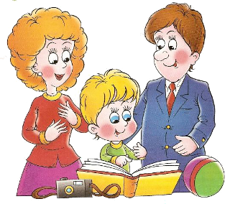

Своевременное формирование грамматического строя языка ребенка является важнейшим условием его полноценного речевого и общего психического развития.

Хочется подсказать родителям, как можно развивать грамматический строй речи ребенка 4-6 лет ненавязчиво, не заставляя, не усаживая на специальные занятия в строго определенное время.

**Что должны знать родители?**

* Формирование грамматического строя речи проходит в два этапа. На первом этапе дети учатся понимать смысл сказанного. Например, ориентируясь на окончание существительного, различают, где один предмет, а где много. На следующем этапе - используют то или иное грамматическое средство в собственной речи.
* Существует определенная последовательность отработки разных сторон грамматического строя. Многообразием форм слов дети овладевают, главным образом, в младшем и среднем дошкольном возрасте. На 5-6 годах жизни идет активное освоение способов словообразования. В старшем дошкольном возрасте речь ребенка обогащается сложными синтаксическими конструкциями.
* Средний дошкольный возраст – период активного словотворчества, когда ребенок создает собственные слова по знакомым ему грамматическим образцам. В результате появляются такие забавные детские словечки «рогаются» - бодаются, «насупился» - наелся супа, и так далее. И это нормально.
* С самого раннего возраста необходимо обеспечить ребенку возможность полноценного речевого общения со взрослыми и сверстниками. И малыш будет овладевать грамматическим строем языка, стараясь подражать речи взрослых.
* Но грамматическая система русского языка очень сложна и зачастую бывает недостаточно просто речевого общения и требуется неоднократное повторение той или иной конструкции во время игры с предметами, на прогулке, во время бытовых дел дома. Пользуясь различными вещами, выполняя не сложные поручения, дети знакомятся с назначением и свойствами различных предметов, отношениями между ними. Жизненные впечатления составляют основу овладения грамматическим строем языка.
* Ребенок будет обязательно допускать ошибки. Никогда не повторяйте неправильно сказанную фразу!!! Взрослый должен несколько раз произнести правильную форму, а затем попросить сказать «красиво» ребенка. Очень хорошо, если взрослый даст несколько аналогичных примеров.
* Общаясь со своими детьми, делайте иногда произносительный акцент на той или иной грамматической форме, то есть выделяйте голосом предлог, окончание, приставку.

**На улице, на даче, дома существует масса ситуаций, когда вы можете отрабатывать грамматические категории..**

**Посчитай-ка**

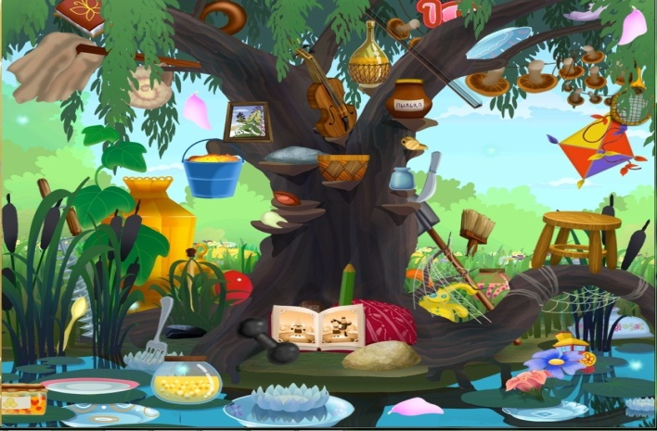 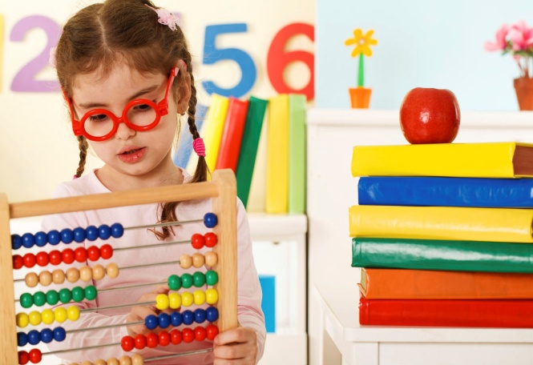

* **Всегда и везде мы можем «просчитывать» предметы.** По дороге в детский сад посчитайте с ребенком машины, деревья, столбы, птичек… (одно дерево – два дерева… - пять деревьев). Поднимаясь по ступенькам, считайте ступеньки (одна ступенька – две ступеньки… - пять ступенек). Когда стоите на остановке, посчитайте этажи соседнего дома или сами дома. Собираясь завтракать, обедать, пить чай в воскресный день, посчитайте ложки, вилки, тарелки, чашки, конфеты, сушки, которые есть на столе. Когда играете с ребенком, попросите посчитать кубики, кукол, книги, карандаши… все то, что можно посчитать. Когда вы на даче собираете урожай, считайте яблоки, груши, сливы, которые лежат в корзинке и так далее. Так будет отрабатываться согласование существительных с числительными.
* **Главное, чтобы окончания были правильными!!!**

**Игра "Уборка"**

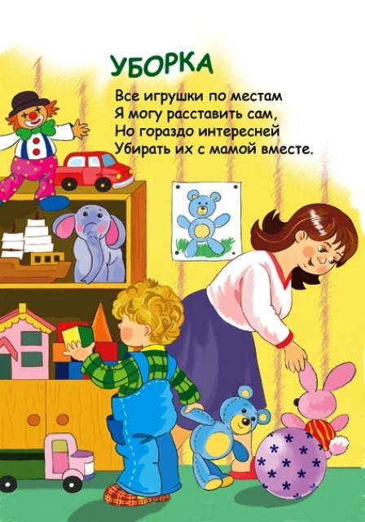 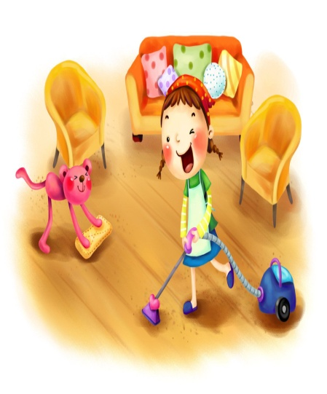

* **Очень хорошо в бытовой обстановке отрабатывать употребление предлогов: на, в, под, за, из-за, из-под**…
* **Если у ребенка есть своя комната и вы помогаете убирать игрушки, говорите вместе с ним:** «Кубики кладем в коробку, куклу посадим в шкаф, мишку на шкаф, карандаши положим в ящик и так далее».
* **А когда достаете что-нибудь, тоже говорите**: «Кубики достанем из коробки, куклу – из шкафа, мячик из-под шкафа». Да и просто вдруг, нечаянно, в комнате на диване оказалось много разных вещей. «Что же у нас на диване? Подушка на диване, книга на диване…Что у нас под столом? Мячик под столом, ручка под столом, карандаш под столом». И если вдруг замечаете, что употребление какого-либо предлога вызывает затруднение, создавайте искусственно такие ситуации или находите их в жизни, чтобы ребенок закрепил употребление данного предлога.
* **Можно организовать специальную игру: «Поиграем с мишкой в прятки».** «Куда спрятался мишка? На полку, под стул, в коробку и…». **Детям старшего дошкольного возраста можно давать сложное задание, которое состоит из двух действий**: «положи краски на стол, а тапочки поставь под стул», а потом пусть ребенок расскажет, что он сделал. Здесь важно так же четко употреблять окончания и выделять предлоги.
* **Можно еще отрабатывать падежные формы существительных.** Доставая белье из стиральной машины, попросите ребенка прокомментировать, что мы постирали? (кофточку, носочки, майку, полотенце, шапочку…). Или повесили на веревку? Или купили в магазине? (когда выкладываете покупки). Когда умываетесь, спросите: «Чем будем чистить зубы? (щеткой); Вытираться? (полотенцем); Чем я буду гладить белье?; Чем ты хочешь рисовать?; А чем мы будем кормить нашего котика или собачку?». Отрабатывая родительный падеж, можно поиграть в игру: «Чего не стало?». Положите несколько предметов или игрушек (4-5). Попросите ребенка запомнить, что тут лежит. А затем прячьте по 1-2 предмета и спрашивайте: «Чего не стало? Не стало вазы, перчаток, щетки…».

**Что бывает ...красным?**



* **Отрабатывая согласование существительных с прилагательными**, пусть дошкольник называет предметы красного цвета (из тех, что есть дома или на детской площадке, или по дороге, или в машине…). Красная горка; красное ведро; красные сапоги у мамы... Затем это будет зеленый, синий, желтый и другие цвета. Можно дать задание найти на кухне круглые предметы, квадратные предметы, сладкие, кислые, вкусные… **Употребление нескольких прилагательных подряд будет составлять описательный рассказ:** «Лимон какой? (желтый, овальный, круглый, сочный, кислый, свежий, чистый, гладкий); Яблоко какое? (красное, круглое, сладкое, сочное, спелое); Булочка какая? (свежая, мягкая, сладкая, сдобная, маленькая, маковая)».

**Что из чего?**

**  **

Немало интересного может узнать ребенок на кухне. Когда вы готовите суп из гороха, расскажите малышу об этом, уточните, что суп называется «гороховый».

**А суп из фасоли – фасолевый, а салат из моркови – морковный и так далее.**

А затем сами спросите: «Так как называется сок, компот из слив, яблок, груш?». Когда варите или кушаете кашу, расскажите, как называется каша (рисовая, пшенная, геркулесовая, гречневая…). **Здесь же на кухне можно обратить внимание на то, из чего сделаны разные предметы**. Стакан из стекла – стеклянный, сковорода из чугуна – чугунная, ведро из пластмассы – пластмассовое, стул из дерева – деревянный… Одевая или раздевая ребенка, обратите внимание на: сапоги из резины – резиновые, шубка из меха – меховая, шарф из шерсти – шерстяной. На прогулке в парке назовите листочки (кленовые, березовые, дубовые).

**Большой-маленький!**

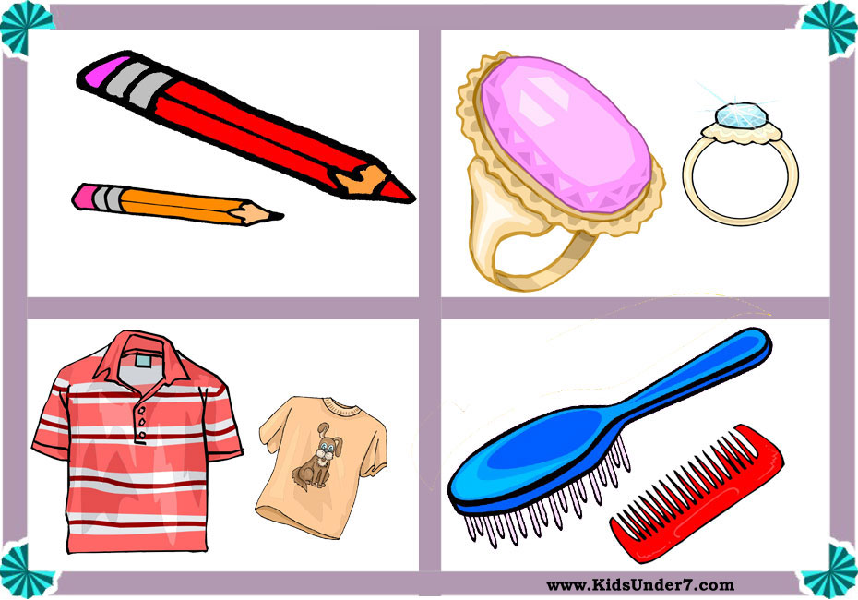 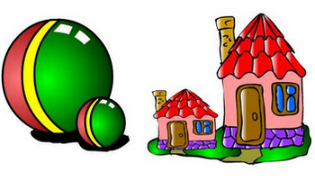

**Если у вас дома найдутся предметы разной величины, можно упражняться в образовании уменьшительно-ласкательной формы существительных.**

Большой мяч, а маленький мячик.

Большая машина, а маленькая машинка.

Большое яблоко, а маленькое яблочко.

А потом попросите ласково назвать бабушку, дедушку, Олю, Катю, Васю.

А может у вас есть книжка про великана.

У него будет все большое-большое: глазищи, ручищи, ножищи.

А если волк в сказке очень-очень злой, значит, он будет злющий, а лиса – хитрющая. Здесь увеличительные суффиксы.

**Желаем успехов в развитии речи ваших детей!!!**